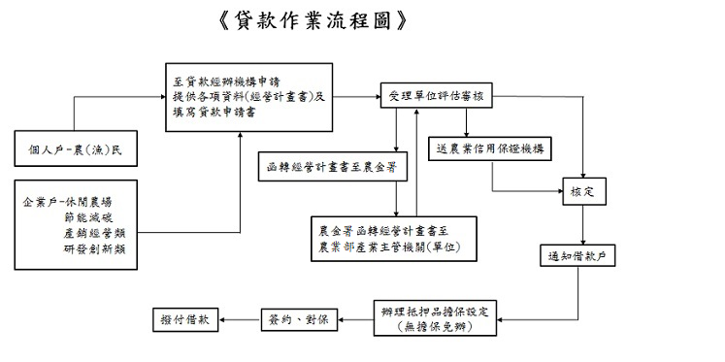

**聯絡窗口**

如您有意願申請各類別之貸款，或有其他任何疑義，請洽：

* 全國農業金庫營業部： (02)2380-5228
* 全國農業金庫新竹分行：(03)657-3963
* 全國農業金庫臺中分行：(04)2223-8835
* 全國農業金庫嘉義分行：(05)283-6308
* 全國農業金庫高雄分行：(07)262-1002
* 全國農業金庫桃園分行：(03)316-8007
* 全國農業金庫臺南分行：(06)300-1162
* 全國農業金庫屏東分行：(08)732-2782

全國農業金庫各地輔導科：  
臺北：竇永年 (02)2380-5187　　臺南：蔡尚峰(06)300-0336 屏東：莊瑞德(08)732-2665  
臺中：吳秉濬 (04)2223-8965　　高雄：阮雋偉(07)262-1034

嘉義：陳正國 (05)283-6530 　 　花蓮：張翔貿(03)835-3502

桃園：陳光文 (03)316-8032 新竹：林盈君(03)657-3971